Pelatihan Public Speaking Bagi Kader PKK Kelurahan Bendungan Hilir Jakarta Sebagai Tenaga Penyuluhan Penanganan Stunting

Nono Sungkono, Mukka Pasaribu, Yuni Retna Dewi, Widyarini Ridwan, Hamsinah
Universitas Prof. Dr. Moestopo (Beragama), Jakarta, Indonesia
nono.sungkono@yahoo.com

Abstract: Community service activities have the aim of empowering the community through public speaking training for PKK cadres in the Bendungan Hilir subdistrict of Jakarta. Providing information to the public: how big is the role of public speaking in outreach to the community This training activity was carried out at RPTRA Taman Guntur Jl. Danau Bratan No. 3, RT.10/RW 3, Bendungan Hilir, Tanah Abang sub-district, Central Jakarta City, a special area of the capital city of Jakarta. The residents who attended were mostly active PKK cadres. The method used in this activity is in the form of lectures and public speaking training for outreach to the community. Residents are also taught how to be ethical and prepare for public speaking. Public speaking training for PKK cadres at Bendungan Hilir Jakarta City can be an effective tool in dealing with stunting. Public speaking skills can be used to increase public awareness, disseminate accurate information, and encourage behavioral changes related to diet and child nutrition. With careful preparation, a clear structure, effective use of language, and frequent practice, PKK cadres can improve their public speaking skills and become more reliable speakers in their efforts to deal with stunting.
Keywords: public speaking; community service
Abstrak: Kegiatan pengabdian masyarakat memiliki tujuan untuk memberdayakan masyarakat melalui pelatihan public speaking kepada kader PKK kelurahan Bendungan Hilir Jakarta. Memberikan inforamsi kepada masyarakat seberapa besar peranan public speaking dalam penyuluhan kepada masyarakat. Kegiatan pelatihan ini dilakukan di RPTRA Taman Guntur Jl. Danau Bratan No.3, RT.10/RW 3, Bendungan Hilir, kecamatan Tanah Abang, kota Jakarta Pusat, daerah khusus ibukota Jakarta. Warga yang hadir sebagian besar adalah kader PKK yang aktif. Motode yang dilakukan pada kegiatan ini berupa ceramah dan pelatihan public speaking dalam penyuluhan kepada masyarakat. Warga juga diajarkan bagaimana etika dan persiapan dalam melakukan public speaking. Pelatihan public speaking untuk kader PKK Kelurahan Bendungan Hilir Jakarta dapat menjadi alat yang efektif dalam penanganan stunting. Kemampuan berbicara di depan umum dapat digunakan untuk meningkatkan kesadaran masyarakat, menyebarkan informasi yang akurat, dan mendorong perubahan perilaku terkait pola makan dan gizi anak. Dengan persiapan yang matang, struktur yang jelas, penggunaan bahasa yang efektif, dan latihan yang sering, kader PKK dapat meningkatkan keterampilan public speaking dan menjadi seorang pembicara yang lebih handal dalam upaya penanganan stunting.
Kata Kunci: public speaking; pengabdian masyarakat

PENDAHULUAN
Stunting adalah masalah serius yang dihadapi oleh banyak negara di dunia, termasuk Indonesia. Stunting terjadi ketika anak-anak tidak mendapatkan gizi yang cukup pada masa pertumbuhan mereka, yang mengakibatkan pertumbuhan dan perkembangan yang terhambat. Masalah ini tidak hanya mempengaruhi kondisi fisik anak, tetapi juga dapat berdampak negatif pada perkembangan otak dan kemampuan kognitif mereka.
Stunting suatu bentuk kegagalan tumbuh kembang yang menyebabkan gangguan pertumbuhan linier pada balita akibat dari akumulasi ketidakcukupan gizi dan nutrisi yang berlangsung dalam waktu yang cukup lama yang terjadi setidaknya dalam 1000 hari pertama kehidupan. Kekurangan gizi pada masa tumbuh kembang anak diusia dini dapat menghambat perkembangan fisik, menghambat perkembangan mental, bahkan dapat menyebabkan kematian. Balita yang memiliki masalah gizi stunting beresiko terjadinya penurunan intelektual dan produktivitas balita kemungkinan resiko mengalami penyakit degeneratif di masa mendatang. Merujuk pada World Health Organization, bahwa stunting dapat menyebabkan tidak optimalnya perkembangan kognitif, motorik, dan verbal serta peningkatan resiko obesitas dan penyakit degeneratif lainnya. Hal ini dapat menyebabkan peningkatan kejadian kesakitan dan kematian . Lebih lanjut dijelaskan bahwa anak yang memiliki tingkat kecerdasan yang tidak maksimal yang disebabkan oleh stunting dampaknya akan menghambat pertumbuhan ekonomi, peningkatan kemiskinan dan memperbesar ketimpangan di suatu negara. Permasalahan stunting merupakan isu yang saat ini menjadi perhatian di Indonesia. Stunting berpengaruh pada kualitas sumberdaya manusia Indonesia.
Indonesia berkomitmen untuk menurunkan angka stunting menjadi 14% di tahun 2024. Upaya ini tentu bukan hal yang dapat dicapai dengan bekerja sendiri, namun membutuhkan kerja sama, komitmen dan kolaborasi dari seluruh lintas sektor dan pemangku kepentingan terkait mulai dari tingkat Pusat sampai Daerah.
Ratusan ribu balita di Jakarta didiagnosis mengidap stunting atau masalah gizi kronis akibat kurang asupan gizi dalam jangka waktu panjang. Badan Kependudukan dan Keluarga Berencana Nasional (BKKBN) menyebutkan pada tahun 2022, angka prevelensi stunting di DKI Jakarta adalah 14,8 persen. Adapun Badan Pusat Statistik (BPS) menyatakan jumlah balita di DKI Jakarta ada sekitar 790 ribu . Prof.dr. Damayanti R Sjarif, Ph.D,Sp.A(K) mengatakan bahwa proses terjadinya stunting dimulai saat anak kekurangan gizi kronis atau berulang.
Sumber KOMPAS.com 13/4/2023.
Untuk mengatasi masalah stunting, perlu adanya upaya yang komprehensif dari berbagai pihak, termasuk pemerintah, organisasi non-pemerintah, dan masyarakat umum.Sebagai mitra pemerintah, TP PKK harus terlibat dalam penanganan kasus stunting. PKK bekerjasama dengan lintas sektor terkait bersama-sama masyarakat menanggulangi dan mencegah terjadinya kasus stunting. Peran PKK yang diharapkan diantaranya mengaktifkan dasawisma dan posyandu. Melaksanakan kegiatan yang semuanya berujung terciptanya kesehatan masyarakat.
Salah satu peranan kader PKK adalah melakukan penyuluhan kepada masyarakat akan pentingnya kesehatan keluarga. Aspek yang penting dalam melakukan penyuluhan kepada masyarakat adalah public speaking, yaitu kemampuan berbicara di depan umum untuk menyampaikan informasi dengan jelas dan efektif.
Kamus Webster’s Third New International Dictionary mendefinisikan Public Speaking merupakan proses pembicaraan di depan publik (the act of process of making speeches in public); dan seni serta ilmu pengetahuan mengenai komunikasi lisan yang efektif dengan para pendengarnya (the art or science of effective oral communication with audience).” (Amirulloh Syarbini, 2017)
Berdasarkan penjelasan tersebut di atas, pengabdian masyarakat yang penulis laksanakan ini akan dititik beratkan pada pelatihan public speaking kader PKK di kelurahan Bendungan Hilir sebagai tenaga penyuluhan penanganan stunting. Lokasi kegiatan pengabdian masyarakat ini RPTRA Taman Guntur Jl. Danau Bratan No.3, RT.10/RW 3, Bendungan Hilir, kecamatan Tanah Abang, kota Jakarta Pusat, daerah khusus ibukota Jakarta. Tujuannya untuk melatih kader PKK kelurahan Bendungan Hilir dalam meningkatkan kemampuan berbicara di depan umum untuk menyampaikan informasi dengan jelas dan efektif sebagai tenaga penyuluhan penanganan stunting.
Public speaking dapat menjadi alat yang efektif dalam meningkatkan kesadaran kesehatan masyarakat tentang pentingnya gizi yang seimbang untuk mencegah stunting. Melalui penyuluhan yang persuasif dan informatif, seorang pembicara yang terlatih dapat menginspirasi dan mengedukasi masyarakat tentang pentingnya memberikan gizi yang cukup kepada anak-anak mereka
METODE PELAKSANAAN
Kegiatan Pengabdian Kepada Masyarakat ini dilaksanakan pada hari Rabu, 1 Februari 2023, metode pelaksanaan kegiatan dilakukan dengan cara pemberian materi lewat presentasi power point serta praktik langsung dalam public speaking. Materi yang disampaikan terkait dengan public speaking adalah etika dalam public speaking. Hal-hal yang perlu dipersiapkan sebelum public speaking, bagaimana mengenali dulu audiens sebelum berbicara di depan mereka. Membuat poin dari isi materi yang akan disampaikan. Mempersiapkan kalimat pembuka yang berkesan dan mengundang minat untuk mendengarkannya. Memperhatikan pada saat berbicara, fokus pada volume dan intonasi suara. Saat berbicara di depan umum, penting untuk memperhatikan manajeman waktu atau durasi bicara. Jika ada bagian yang terlewat saat menyampaikan materi, tak perlu meminta maaf. Membuat audiens yakin dengan membayangkan diri tengah melakukan pidato atau presentasi yang hebat atau percaya diri. Cara mengatasi gugup saat berada di depan audience. Memahami teknik mengakhiri forum.
Dalam kegiatan ini tim penulis atau narasumber merupakan dosen di Fakultas Ilmu Komunikasi Universitas Prof. Dr. Meostopo (Beragama) mengajar mata kuliah ilmu komunikasi.
HASIL DAN PEMBAHASAN
Materi pertama yang diberikan kepada kader PKK kelurahan Bendungan Hilir Jakarta yaitu terkait bagaimana etika dalam public speaking. Etika sangat diperlukan dalam masyarakat, bahkan semua orang harus mempunyai etika kapan pun dan di mana pun, salah satunya bagi seorang public speaking. Tidak hanya tampil dengan baik, namun juga harus memperhatikan lima etika menurut Charles Bonar Sirait dalam buku The Power of Public Speaking.
Yang pertama anggun, rama dan sopan. Keramahan seorang public speaker tidak hanya ditujukan pada audience, namun juga harus tampak anggun, berwibawa, ramah, dan sopan santun terhadap setiap orang yang ia temui. Tidak boleh pelit senyum, bahkan harus menjadi orang yang menyenangkan agar disukai oleh semua orang yang terlibat.
Lapang hati menerima kritik. Dalam kondisi ini, maka harus bisa menguasai diri bila berhadapan dengan pengkritik yang subjektif tersebut. Misalnya dengan menerima sebuah kritikan yang objektif agar menjadi batu loncatan untuk maju.
Menghindari perdebatan dan pertengkaran. Dalam sebuah diskusi, sangat perlu menghindari perdebatan dan pertengkaran. Seperti yang dikatakan oleh Dale Carnagie yaitu, “satu-satunya cara untuk menenangkan suatu perdebatan atau pertengkaran adalah dengan cara tidak berdebat”.
Tidak menyinggung perasaan orang lain. Perlunya menghargai orang lain akan menambah kualitas hubungan kerja sama dengan semua orang. Tidak dilecehkan dan direndahkan merupakan salah satu hal penting yang perlu diingat. Kapan dan di mana pun, hal ini harus diingat oleh seorang public speaker. Menurut Dale Carnegie.
Yang terakhir jangan lupa waktu dan pahami etika berbicara. Seorang public speaking terkadang lupa dengan durasi waktu karena diskusi yang asyik atau sangat memahami topik yang dibicarakan. Namun, jangan sampai malah mengurangi etika sebagai public speaker bahkan menjadi penyebab tidak lancarnya acara.

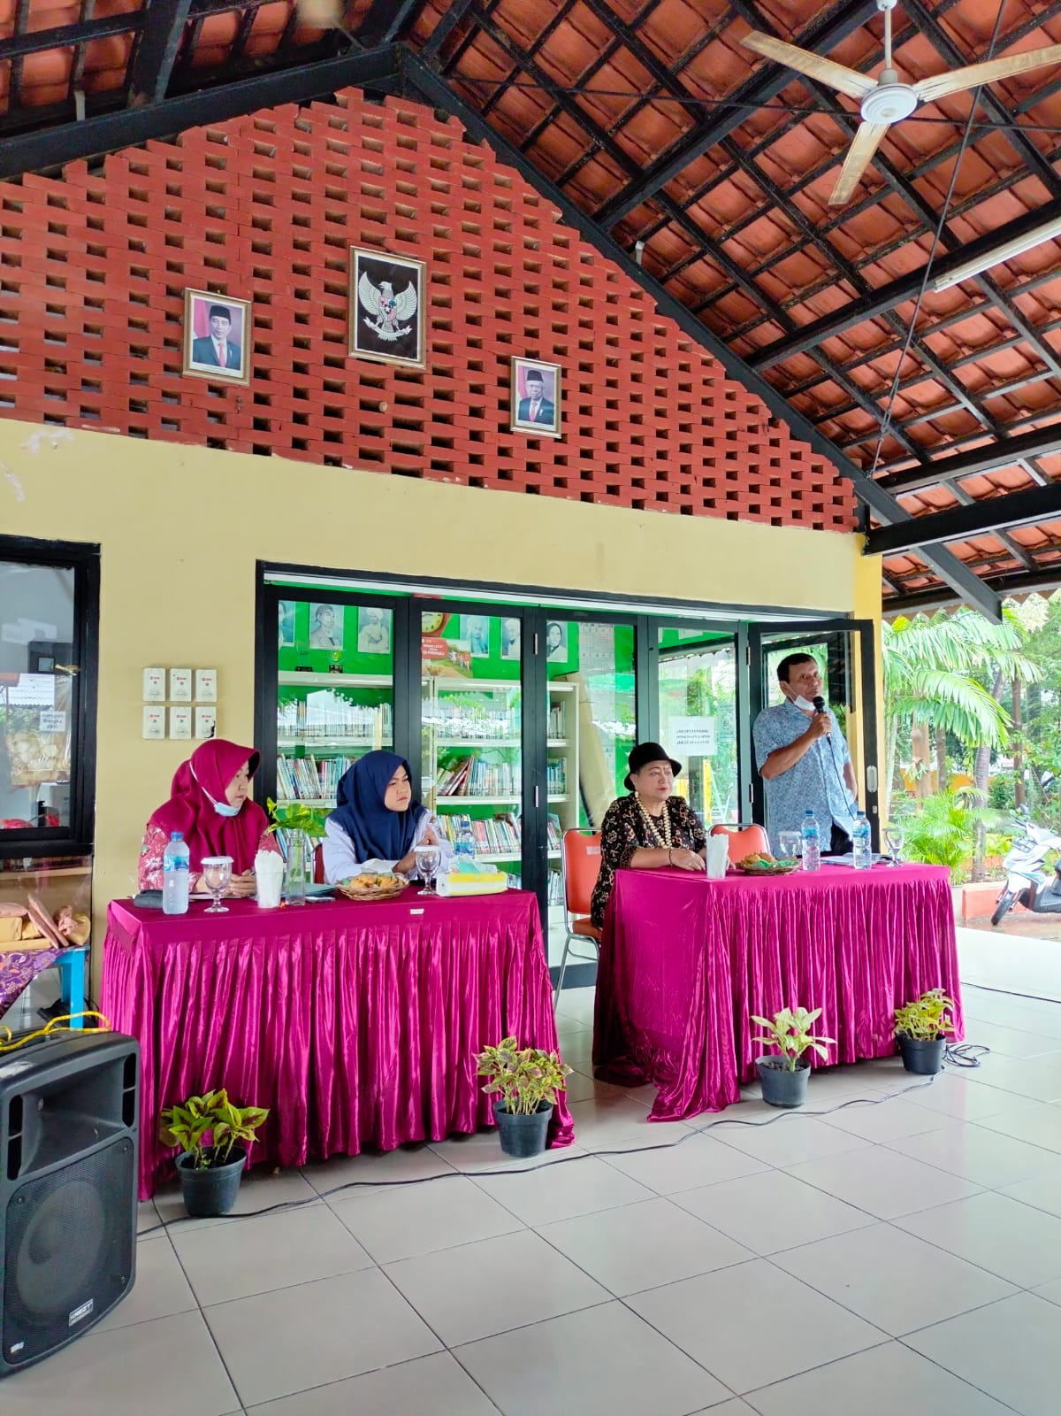
Materi berikutnya yang diberikan kepada kader PKK kelurahan Bendungan Hilir Jakarta yaitu terkait bagaimana memahami public speaking, hal apa yang perlu dipersiapkan dalam melakukan public speaking menurut Anna Gustina Zainal dalam bukunya Public Speaking Cerdas Saat Berbicara di Depan Umum.
Kenali dulu audiens sebelum berbicara di depan mereka Public speaking yang baik harus paham seperti apa audiens mereka. Tujuannya agar yang disampaikan nanti sesuai dengan ekspektasi audiens. Jadi, mereka pun tak akan kecewa dan bosan mendengarkan materi yang disampaikan.
Kalau sudah memahami audiens, buatlah poin dari isi materi yang akan disampaikan. Biar ada gambaran saat kamu tampil di depan nanti. Menuliskan poin-poin penting sebagai catatan jauh lebih efektif daripada menuliskan semua materi.
Untuk menarik perhatian audiens, siapkan kalimat pembuka yang berkesan dan mengundang minat untuk mendengarkannya Teknik ini jadi salah satu tips public speaking penting yang mesti dilakukan sebelum berbicara di depan banyak orang.
Lakukan interaksi dengan audiens agar suasana tidak membosankan. Percaya diri untuk berbicara di depan umum saja ternyata tidak cukup. Kita harus bisa membangun komunikasi dua arah dengan lawan bicara agar suasana jauh lebih menyenangkan.
Saat berbicara, perhatikan volume dan intonasi suara Penyampaian materi dalam public speaking akan lebih mudah dimengerti jika kita bisa mengatur intonasi, nada bicara, dan volume suara.
Saat berbicara di depan umum, penting untuk memperhatikan manajeman waktu atau durasi bicara Melatih kemampuan public speaking mesti dibarengi dengan belajar manajemen waktu.
Jika ada bagian yang terlewat saat menyampaikan materi, tak perlu meminta maaf. Justru dengan meminta maaf, artinya secara tidak langsung kita mengakui bahwa apa yang disampaikan keliru.
Buatlah audiens yakin dengan membayangkan diri tengah melakukan pidato atau presentasi yang hebat Menjadi percaya diri merupakan kunci sukses untuk membangun kemampuan public speaking.
Gugup saat berada di depan banyak orang memang wajar, tapi kita harus bisa mengatasinya Untuk menghindari kegugupan, kuasai materi public speaking yang akan kita presentasikan.
Yang terakhir adalah, pahami juga teknik mengakhiri forum agar audiens tak bertanya-tanya dan kaget kalau-kalau perbincangan yang asyik ini mendadak berakhir Kita bisa memberikan tanda atau sinyal jika public speaking atau presentasi kita akan segera berakhir.

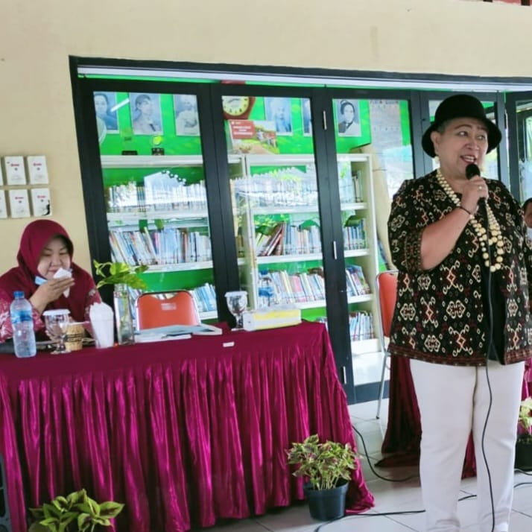
Kader PKK kelurahan Bendungan Hilir Jakarta juga diajarkan bagaimana bahasa tubuh (body language) dalam public speaking wajib diperhatikan semua orang yang suka berbicara di depan umum. Bahasa tubuh berfungsi menambah efektivitas pembicaraan jika dilakukan dengan tepat. Bahasa tubuh berperan terpenting dalam komunikasi, sebagaimana hasil penelitian Albert Mehrabian (1971) tentang tiga elemen dalam komunikasi langsung (face to face) 7% makna berasal dari kata-kata yang terucap, 38% makna berasal dari paralinguistik (cara mengucapkan kata-kata atau intonasi suara), dan 55% berasal dari ekspresi wajah atau bahasa tubuh. Hal senada dikemukakan Peter F Drucker yang populer dengan ungkapannya “The most important thing in communication is hearing what isn’t said” (Yang paling penting dalam komunikasi adalah mendengar apa yang tidak dikatakan).

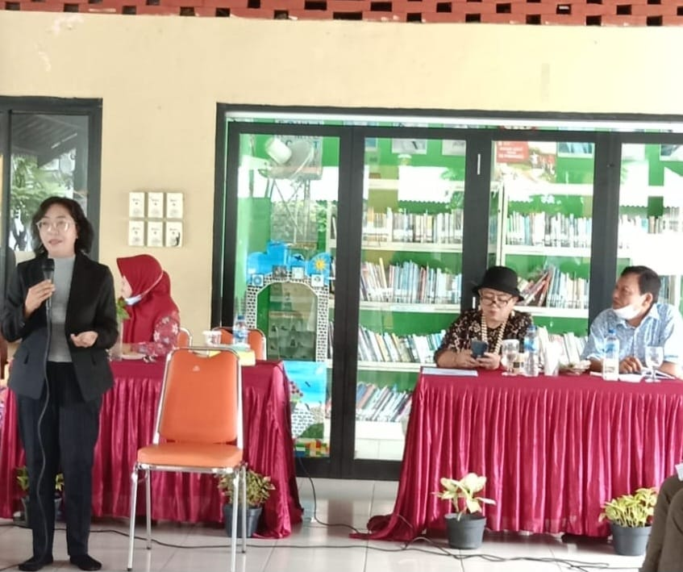
Agar kader PKK kelurahan Bendungan Hilir Jakarta dapat memahami tentang public speaking, setelah materi dan tanya jawab mereka diberikan kesempatan untuk membuat materi derta mempraktekkannya langsung di depan para audience. Setelah itu para narasumber akam menilai dan memberikan masukan apabila terdapat kesalahan dalam melakukan public speaking.
Kegiatan Pengabdian Kepada Masyarakat dilaksanakan dengan sangat baik dan penuh keakraban, dalam kegiatan pelatihan serta diskusi dan tanya jawab peserta memberikan respon serta tanggapan antusias yang sangat baik dan selalu aktif untuk bertanya. Dalam proses diskusi dan tanya jawab dilakukan tukar pendapat berkisar pada permasalahan yang dihadapi kader PKK kelurahan Bendungan Hilir diantaranya permasalahan yang terkait dengan public speaking dalam melakukan penyuluhan kepada masyarakat.

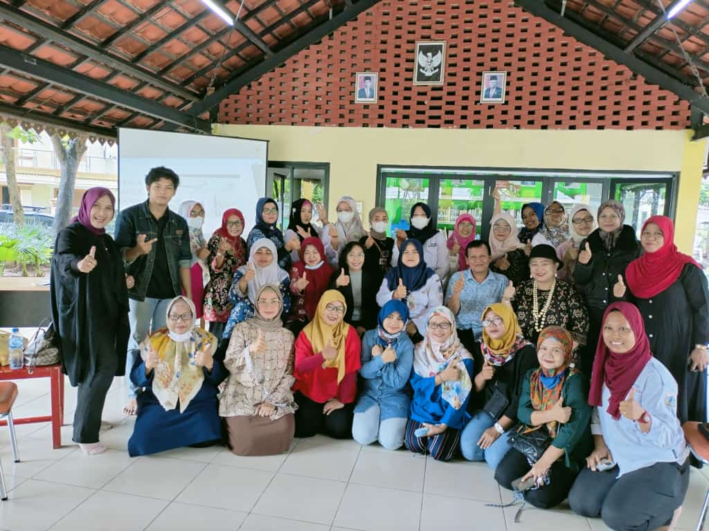
Dalam penanganan stunting, penting untuk menyebarkan informasi yang akurat dan dapat dipercaya kepada masyarakat. Dengan adanya pelatihan public speaking untuk kader PKK kelurahan Bendungan Hilir Jakarta diharapkan dapat membantu menyampaikan penyuluhan dengan jelas dan mudah dipahami oleh masyarakat mengenai pentingnya mengatasi masalah stunting.
SIMPULAN
Pelatihan public speaking untuk kader PKK Kelurahan Bendungan Hilir Jakarta dapat menjadi alat yang efektif dalam penanganan stunting. Kemampuan berbicara di depan umum dapat digunakan untuk meningkatkan kesadaran masyarakat, menyebarkan informasi yang akurat, dan mendorong perubahan perilaku terkait pola makan dan gizi anak. Dengan persiapan yang matang, struktur yang jelas, penggunaan bahasa yang efektif, dan latihan yang sering, dapat meningkatkan keterampilan public speaking dan menjadi seorang pembicara yang lebih handal dalam upaya penanganan stunting.

DAFTAR PUSTAKA
Kompas.com (2023). Ratusan Ribu Anak Jakarta Idap Stunting, Ini Cara Mengatasinya
https://megapolitan.kompas.com/read/2023/04/13/17121571/ratusan-ribu-anak-jakarta-idap-stunting-ini-cara-mengatasinya?page=all..
Amirulloh Syarbini. (2017). Buku Panduan Guru Hebat Indonesia: Rahasia Menjadi Guru Hebat dengan Keahlian Public Speaking, Menulis Buku dan Artikel di Media Massa, (Yogyakarta: Ar-Ruzz Media).
Anna Gustina Zainal. (2022). Public Speaking Cerdas Saat Berbicara di Depan Umum. Eureka Media Aksara, Jawa Tengah NO. 225/JTE/2021
Charles Bonar Sirait. (2016). The Power Of Public Speaking. PT. Media Elex Kompotindo. Gramedia. Jakarta.

